# Introduction aux micro-organismes

# Aperçu des ressources



Au cours de cette activité d'introduction, les élèves découvrent les différents types de micro-organismes et leurs formes.

## Liens avec le programme national (BO n°25 du 22 juin 2023)

Cycle 3 : cycle de consolidation

Sciences et technologies

Alimentation humaine (Attendus de fin de 6ème)

Rechercher et exploiter des informations sur l’alimentation humaine pour identifier des comportements favorables à la santé.

Relier les processus de conservation des aliments et la limitation des risques sanitaires

Réaliser une transformation alimentaire impliquant des microorganismes effectuant une fermentation et identifier certains paramètres d’influence.

Enseignement moral et civique : La responsabilité de l’individu et du citoyen dans le domaine de la santé

Cycles 4 : cycle des approfondissements (BO n°31 du 30 juillet 2020)

Sciences de la vie et de la Terre :

Le corps humain et la santé :

Relier le monde microbien hébergé par notre organisme et son fonctionnement.

Ubiquité, diversité et évolution du monde bactérien (dont la résistance aux antibiotiques);

Enseignements pratiques interdisciplinaires : Corps, santé, bien être et sécurité.

Education morale et civique : Droits et devoirs des citoyens.

Cycles 3 et 4 : Parcours éducatif de santé

## Objectifs d’apprentissage

Tous les élèves :

* auront compris qu’il existe trois différents types de microbes ;
* sauront qu’on peut en trouver partout ;
* sauront que certains microbes sont également naturellement présents dans l’organisme humain.

## Durée estimée d’enseignement :

50 minutes



## Ressources Proposées

Au moyen d'un jeu de cartes éducatif, les élèves découvrent les différents micro-organismes (bactéries, virus, champignons).

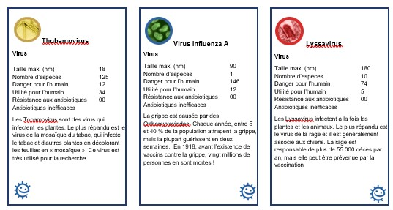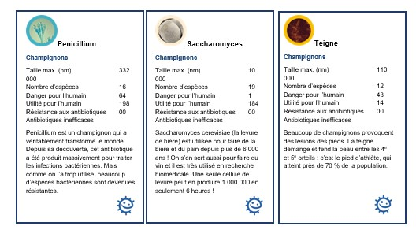

L'activité complémentaire renforce les connaissances sur la structure microbienne, par la création de posters basés sur une recherche. Il peut être proposé en tant qu’alternative aux élèves, de réaliser un poster retraçant l'histoire des grandes découvertes de la microbiologie.